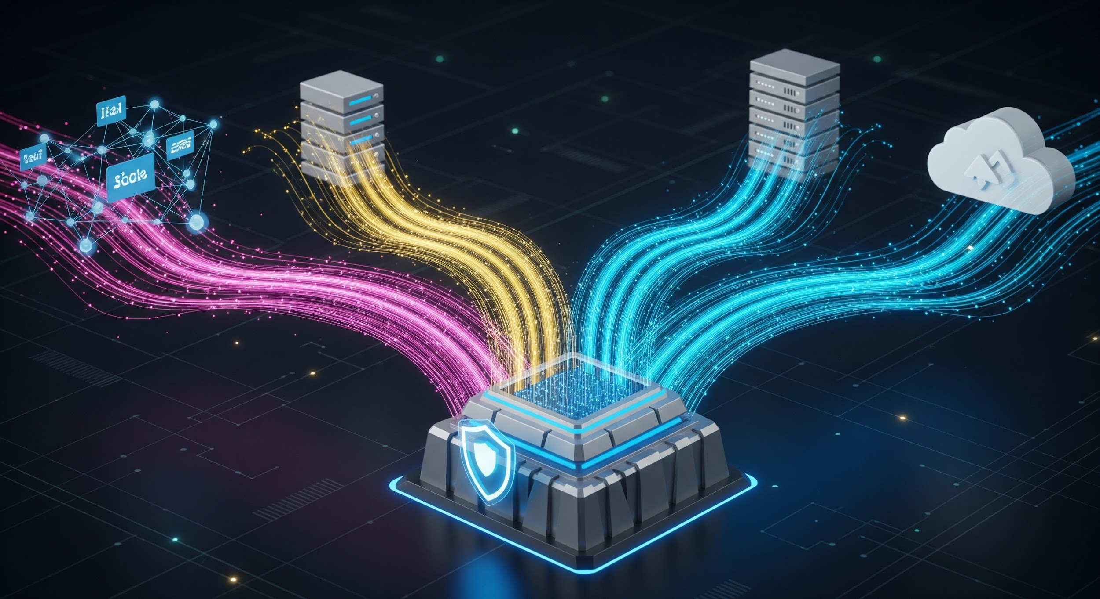

Use Case Analysis: Data Ingestion & Integration Layer

Introduction
Dokumen ini menyediakan analisis use case mendetail untuk komponen Lapisan Data Ingestion & Integration dalam Proyek Data Center Infrastructure Management (DCIM). Lapisan ini sangat krusial untuk mengumpulkan, mentransformasi, dan mengonsolidasikan beragam data dari berbagai sumber di seluruh infrastruktur pusat data untuk mendukung pemantauan, analitik, dan otomatisasi yang komprehensif.

Component Overview
Lapisan Data Ingestion & Integration berfungsi sebagai mekanisme utama untuk mengabstraksi kompleksitas sumber data dan memastikan aliran data yang terpadu dan berkualitas tinggi bagi komponen DCIM selanjutnya (misalnya, Configuration Management Database, Analytics & AI Engine).

Key Function | Description
Data Collection | Akuisisi metrik, log, dan data konfigurasi secara real-time dan batch.
Data Transformation | Normalization, cleansing, dan enrichment data mentah ke dalam format standar.
Data Integration | Mengonsolidasikan data dari sumber yang berbeda (misalnya, BMS, PDU, OS Server).
Data Quality & Validation | Mengimplementasikan pemeriksaan untuk memastikan akurasi dan kelengkapan data.

Use Case 1: Real-time Operational Monitoring
Goal: Memberikan visibilitas yang terkonsolidasi dan real-time kepada operator DCIM mengenai status operasional semua aset data center.

Detail | Description
Actor(s) | Power Distribution Units (PDUs), Cooling Units, Sensor Rak, Perangkat Keras Server, Perangkat Jaringan, DCIM Monitoring Dashboard
Trigger | Streaming data telemetri yang berkelanjutan (misalnya, suhu, konsumsi daya, kecepatan kipas).
Pre-conditions | Data Sources telah dikonfigurasi dan dapat diakses melalui protokol yang ditentukan (misalnya, SNMP, Modbus, API).
Success Criteria | Data yang dinormalisasi tersedia di Asset Repository dan Configuration Management Database (CMDB) dalam waktu 5 detik setelah pengumpulan.
Flow | 1. Ingestion Data: Mengumpulkan data time-series mentah dari semua perangkat fisik.  2. Transformasi: Menstandarisasi unit pengukuran (misalnya, mengonversi berbagai skala suhu ke Celsius), dan menerapkan pengidentifikasi aset umum.  3. Validasi: Memeriksa poin data yang hilang dan values yang di luar jangkauan.  4. Integrasi: Menggabungkan data sensor dengan data konfigurasi aset yang ada dari CMDB.  5. Output: Mendorong data terintegrasi ke Analytics & AI Engine untuk visualisasi dan alerting.
Priority | High

Use Case 2: CMDB Configuration Updates
Goal: Memperbarui Configuration Management Database (CMDB) secara otomatis dengan detail konfigurasi aset yang akurat dan terkini.

Detail | Description
Actor(s) | Server Provisioning System, Virtualization Management Platform, Network Discovery Tools, CMDB
Trigger | Penerapan aset baru, modifikasi aset (misalnya, peningkatan RAM), atau pemindaian penemuan (discovery scan) yang dijadwalkan
Pre-conditions | Integration Layer memiliki kredensial dan akses ke API/basis data alat penemuan (discovery tool)
Success Criteria | CMDB records diperbarui dengan konfigurasi terbaru dalam waktu 1 jam setelah perubahan pada sistem sumber
Flow | 1. Data Ingestion: Mengambil snapshot konfigurasi atau log perubahan dari source.  2. Transformation: Memetakan source atribut (misalnya, 'Serial No', 'Location Tag') ke CMDB schema fields.  3. Validation: Memverifikasi bahwa mandatory fields telah terisi dan pengidentifikasi unik konsisten.  4. Integration: Membandingkan data baru/terbarui dengan CMDB records yang ada untuk mengidentifikasi perubahan (deltas).  5. Output: Memperbarui entri CMDB untuk aset yang terdampak.
Priority | Medium

Use Case 3: Log Data Unification for Security and Event Management (SIEM)
Goal: Consolidate disparate log formats into a unified stream for ingestion into the Security Information & Event Management (SIEM) system. Mengonsolidasikan format log yang berbeda-beda menjadi satu stream yang terpadu untuk dimasukkan ke dalam sistem Security Information & Event Management (SIEM).

Detail | Description
Actor(s) | Log Sistem Operasi (Windows Event Log, Syslog), Log Aplikasi, Log Firewall, Sistem SIEM.
Trigger | Peristiwa log yang dihasilkan oleh komponen data center.
Pre-conditions | Mekanisme pengiriman log (misalnya, Logstash, Filebeat) telah terinstal dan dikonfigurasi pada source systems.
Success Criteria | Log terkait keamanan yang telah difilter dan dinormalisasi tersedia di sistem SIEM untuk dianalisis.
Flow | 1. Data Ingestion: Receive log messages via various protocols (TCP/UDP). 2. Transformation: Apply parsing rules (e.g., Grok patterns) to extract key fields (timestamp, source IP, event type, severity). 3. Filtering: Drop non-security/non-operational relevant noise logs. 4. Enrichment: Add geographical or network context using external threat intelligence feeds (if applicable). 5. Output: Forward the standardized log event stream to the SIEM system.  1. Data Ingestion: Menerima pesan log melalui berbagai protokol (TCP/UDP).  2. Transformation: Menerapkan aturan parsing (misalnya, pola Grok) untuk mengekstrak bidang utama (timestamp, source IP, event type, severity).  3. Filtering: Membuang log kebisingan (noise) yang tidak relevan dengan keamanan/operasional.  4. Enrichment: Menambahkan konteks geografis atau jaringan menggunakan external threat intelligence feeds (jika ada).  5. Output: Meneruskan log event stream yang telah distandarisasi ke sistem SIEM.
Priority | High

Requirements Checklist
The following is a list of technical and non-functional requirements for the Data Ingestion & Integration Layer, aligned with the above use cases.

Requirement Type | Requirement
Technical | Mendukung protokol SNMP v2/v3, Modbus/TCP, REST APIs, dan Syslog.
Technical | Data normalization engine yang mendukung format JSON, XML, dan format proprietary.
Performance | Latensi untuk data pemantauan real-time harus kurang dari 5 detik.
Performance | Kapasitas untuk memproses peak load peristiwa/detik (seperti yang ditentukan pada tanggal terkait).
Security | Transmisi data terenkripsi (TLS/SSL) untuk semua aliran data sensitif.
Scalability | Harus dapat diskalakan secara horizontal untuk menangani pertumbuhan data center di masa depan.

